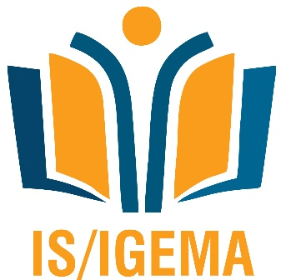

Votre Avenir, Notre Vocation
Arrêté d’ouverture n°2015-000454MESS/SG/DGESR/DIESPr

FICHE DE RENSEIGNEMENTS

L’Institut Supérieur d’Innovation en Gestion et Management offre les formations suivantes :

- DTS et BTS d’Etat en Finance-Comptabilité

- DTS et BTS d’Etat en Marketing et Gestion commercial

- DTS et BTS d’Etat en Secrétariat de Direction Bureautique

Diplômes exigés pour l’inscription : le BAC

La durée de la formation est de 2 ans. Les enseignements se déroulent en cours du jour et en cours du soir.

Composition du dossier d’inscription :
- une demande adressée au directeur de l’IS/IGEMA
- une copie légalisée du diplôme
- un extrait d’acte de naissance
- une fiche d’inscription fournie par l’établissement remplie et signée

Frais de scolarité
Les frais de scolarité sont de Trois Cent Vingt Cinq Mille (325 000) francs par an.
Les frais d’examen sont de 25 000 F pour le BTS, 20 000 F pour le DTS..

Les inscriptions sont recevables au siège de l’Institut.
Téléphone : 25 33 36 34 / 78 30 64 69

